Как выбрать приставку? Основные функции:
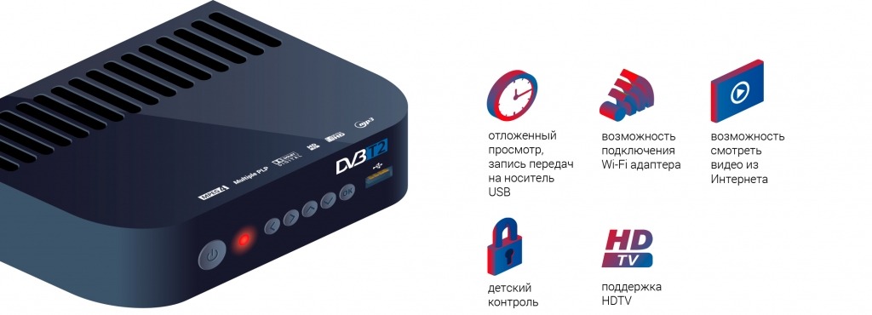

На что обратить внимание при покупке
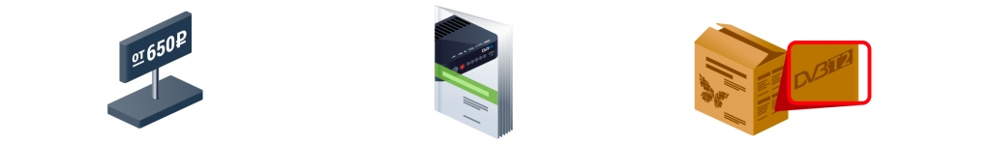
Проверить информацию, встроен ли в ваш телевизор тюнер DVB-T2, можно в инструкции к телевизору. Если телевизор не поддерживает стандарт DVB-T2 - потребуется приставка.
На всех устройствах, которые могут принять сигнал цифрового эфирного ТВ, нанесен логотип DVB-T2. Если приставка сертифицирована РТРС, то на коробке есть логотип с бабочкой.
Чем выше цена приставки, тем больше дополнительных функций. На рынке доступны более 370 моделей приставок для приема цифрового эфирного телевидения.
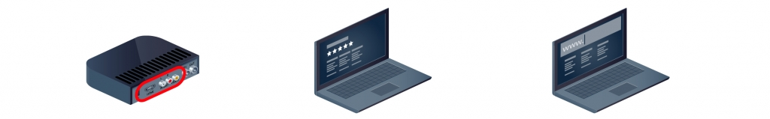

Стандартным для приставок считается наличие выходов RCA и HDMI, для подключения к телевизору. Для некоторых телевизоров подходит только SCART разъем (возможно потребуется переходник). Обратите внимание на наличие USB разъема для подключения флешки или жесткого диска.
При выборе приставки DVB-T2 поищите обзоры оборудования и отзывы пользователей в Интернете.
Обратите внимание, есть ли у выбранной модели приставки сайт производителя. Техническая поддержка потребителей на сайте, сервисные центры марки в Вашем городе. Это может помочь при обновлении программного обеспечения или ремонте приставки.

Комплектация приставки. В большинстве случаев в комплекте с приставкой идет кабель RCA-RCA ("тюльпаны") для подключения к телевизору. Но некоторые производители поставляют на рынок модели без такого кабеля. Будет неприятно, если его придется покупать дополнительно, особенно для загородных жителей.

Управление. Некоторые приставки комплектуются очень маленькими пультами. Использование такого пульта удобно не для всех. Учтите, что вы будете переключать каналы пультом от приставки, а пультом от ТВ только включать и выключать телевизор.

Блок питания. Цифровая приставка к телевизору использует для работы напряжение 5В, поэтому чаще всего блок питания внешний. Это практично, так как адаптер питания выходит из строя не реже, чем сама приставка. В этом случае его легко заменить на новый. Стоит он недорого, в большинстве случаев его легко найти в магазинах. Но некоторые приставки производятся со встроенным блоком питания, что не очень практично.
Кнопки на панели приставки. В самых бюджетных моделях цифровых приставок кнопок нет вообще, даже кнопки включения. Это значит, что при поломке или утере пульта дистанционного управления использовать приставку цифрового ТВ вы не сможете. Более продвинутые модели приемников часто имеют три основные кнопки управления: включение-выключение и переключение каналов. Достаточно редкие модели располагают всеми основными кнопками управления и настройки приставки. Такой приставкой можно полноценно пользоваться даже без пульта.
Поддержка звука Dolby Digital. Некоторым потребителям важна встроенная в приставку функция просмотра видеофайлов через USB разъем. В приставку можно вставить флешку или подключить внешний жесткий диск, но тут вас может поджидать неприятный момент: при воспроизведении некоторых фильмов может отсутствовать звук. Дело в том, что большинство приставок не поддерживает стандарт Dolby Digital. Основная часть моделей способна воспроизводить только двухканальный стереозвук. Если аудиодорожка записана в формате 5.1, то вас ожидает немое кино. Поэтому, если приставку вы будете использовать как медиаплеер, убедитесь в поддержке этого формата, а лучше захватите с собой в магазин флешку и проверьте самостоятельно.
Форматы мультимедиа. Обратите внимание на обработку аудио и видеосигналов. Лучше всего, если будут поддерживаться все форматы (MPEG-4 (AVC/H.264), USB PVP, SD/HD и прочие).

Виды антенн. Телевизионные антенны условно делятся по месту установки, типу усиления сигнала, диапазону принимаемых частот.
При выборе приемной антенны необходимо учитывать: насколько она удалена от телебашни, какова мощность передатчика, плотность застройки и ландшафт, на каком этаже вы живете и куда выходят окна, каков уровень промышленных и бытовых помех. Чем ближе приемная антенна к передающей станции, тем качественнее прием.

